Rezolvare indemnizații concedii medicale

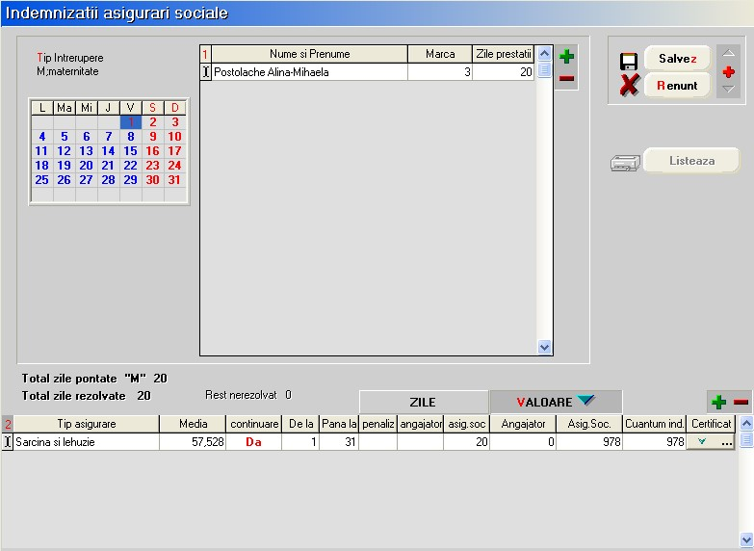
În cazul în care pontajul este analitic, pe
calendar se marchează cu albastru zilele
corespunzătoare tipului de întrerupere.

Fig. 1

- Alegerea întreruperii de rezolvat (vezi figura 1):
  - selectare întrerupere;
  - selectare angajat (lista angajaților este adusă automat, conform pontajului) ;
  - selectare indemnizație;
  - Media: baza calcul media zilnică (figura 2).
    - certificatul este în continuare?
NU (valoare implicită)
      - se completează automat grila veniturilor lunare corespunzătoare numărului de luni utilizate pentru calculul bazei de date (în limita nr. de luni existente în baza de date) ca până acum
      - se pot completa și manual veniturile ce urmează a fi luate în calcul, în limita numărului de luni utilizat pentru calculul bazei

      - se calculează media zilnică cu patru zecimale
      - se solicită completarea primei și ultimei zile de CB
      - se iese din machetă, salvându-se rândurile introduse de utilizator.

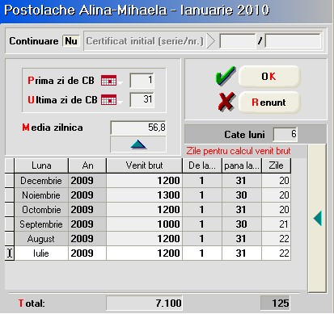
Fig. 2
se completează în vederea
calculării automate a zilelor
de plată pe plătitori
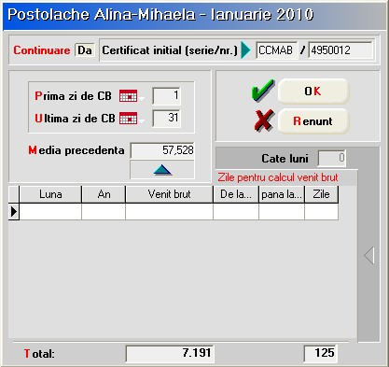
Fig. 3
se completează în vederea
calculării automate a zilelor
de plată pe plătitori

DA - (certificatul este în continuare) figura 3:
- se golește grila veniturilor de veniturile lunare și zilele lucrătoare lunare;
- se solicită introducerea seriei și numărului certificatului inițial
- se afișează baza de calcul / media zilnică corespunzătoare certificatului cu patru zecimale
- se solicită completarea primei zile de CB și ultimei zile de CB
- se iese din machetă
  - Continuare: se afișează valoarea DA în cazul certificatelor de continuare. Selecția celulei din coloană afișează seria și numărul certificatului inițial.
  - De la: se completează cu „Prima zi de CB”
  - Până la: se completează cu „Ultima zi de CB”
  - ZILE: se completează numărul de zile plătite de angajator și numărul de zile plătite de asigurările sociale. Coloanele rămân editabile pentru eventuale corecții.
  - VALOARE: se calculează valoarea indemnizației (pentru fiecare plătitor în parte). Coloanele se pot recalcula prin acționarea butonului de deasupra coloanelor.
  - Cuantum ind.: se calculează cuantumul indemnizației ca sumă a valorilor corespunzătoare plătitorilor. Coloana este Read Only.
  - Certificat: buton deschidere fereastră de înregistrare a datelor corespunzătoare certificatului medical - vezi mai jos.

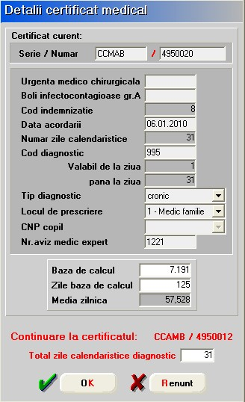
Numai pt. certificatele în continuare
Fig. 4

2. completare detalii certificat medical - fig. 4: utilizatorul completează celulele deschise la culoare restul datelor se preiau din ferestrele anterioare.
- Tip diagnostic: se alege dintre: nedefinit, acut, subacut, cronic.
- Locul de prescriere : 1 – Medic familie, 2 – Spital, 3 – Ambulatoriu, 4 – CAS.
- CNP copil: este activ numai pentru cazul indemnizației „Îngrijire copil bolnav (7ani/18ani handicapat)” și este adus din Fișa de personal > Pagina 2 > Persoane în întreținere, sau se poate completa manual direct pe această machetă.

O situație particulară o reprezintă data emiterii certificatului pentru indemnizația de tip concediu de boală în una din ultimele zile nelucrătoare ale lunii (în exemplul nostru din figura 5, în ziua de sâmbătă, 29). În acest caz, situația se rezolvă astfel:

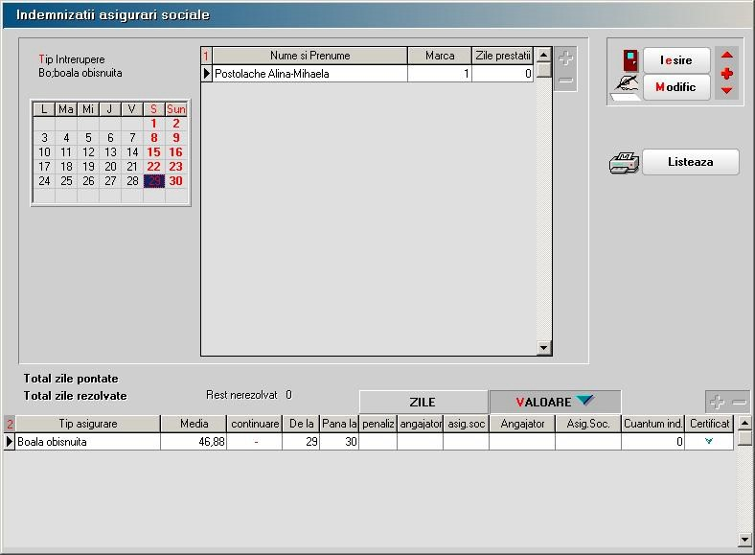

Fig. 5
- în pontaj nu se înregistrează nicio zi de întrerupere deoarece certificatul medical nu se referă la zile lucrătoare;
- în „Indemnizații asigurări de sănătate” certificatul medical se înregistrează după cum urmează:
  - se alege tipul întreruperii pe care se face înregistrarea (vezi figura 5);
  - se selectează angajatul (se apasă pe plusul verde și se alege angajatul – operațiunea este necesară deoarece în pontaj nu există înregistrate zile de întrerupere). Observăm că zile prestații sunt 0.
  - în grila inferioară se specifică tipul de asigurare;
  - selectând celula corespunzătoare coloanei „Media” se deschide fereastra din figura 6 în care se specifică durata concediului medical și se calculează media zilnică ce se va utiliza în cazul unui certificat medical emis în continuarea celui curent;
  - la revenirea în grilă, zilele de prestații fiind egale cu 0, nu avem nimic de precizat în coloanele de zile prestații angajator, zile prestații din bugetul de asigurări.
  - Corespunzător lor, valorea prestațiilor rămâne nulă.
  - se completează datele certificatului medical (vezi figura 7).

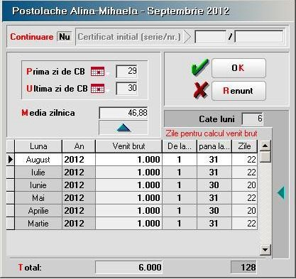
Fig. 6

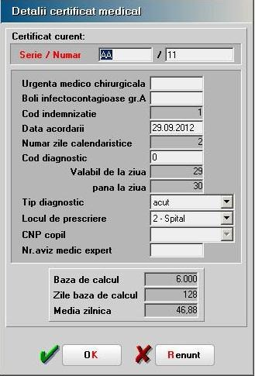
Fig. 7

